Информация к проекту решения по заявлению:
1.10. ООО «ЗооТорг»
Земельный участок: кадастровый номер 54:35:000000:24064;
местоположение: Новосибирская область, г. Новосибирск, ул. Стасова;
Заельцовский район
площадь 1442 кв.м.;(планшет 883,918).
Зонирование: Зона делового, общественного и коммерческого назначения (ОД-1), Подзона делового, общественного и коммерческого назначения с объектами различной плотности жилой застройки (ОД-1.1)
Заявленные требования: в части уменьшения минимального отступа с 1 м до 0 м с южной стороны в габаритах объекта капитального строительства
Обоснование согласно заявлению: в связи с тем, что размер земельного участка меньше установленного градостроительным регламентом минимального размера земельного участка
Планируется: строительство гостиницы с информационным центром и подземной автостоянкой.

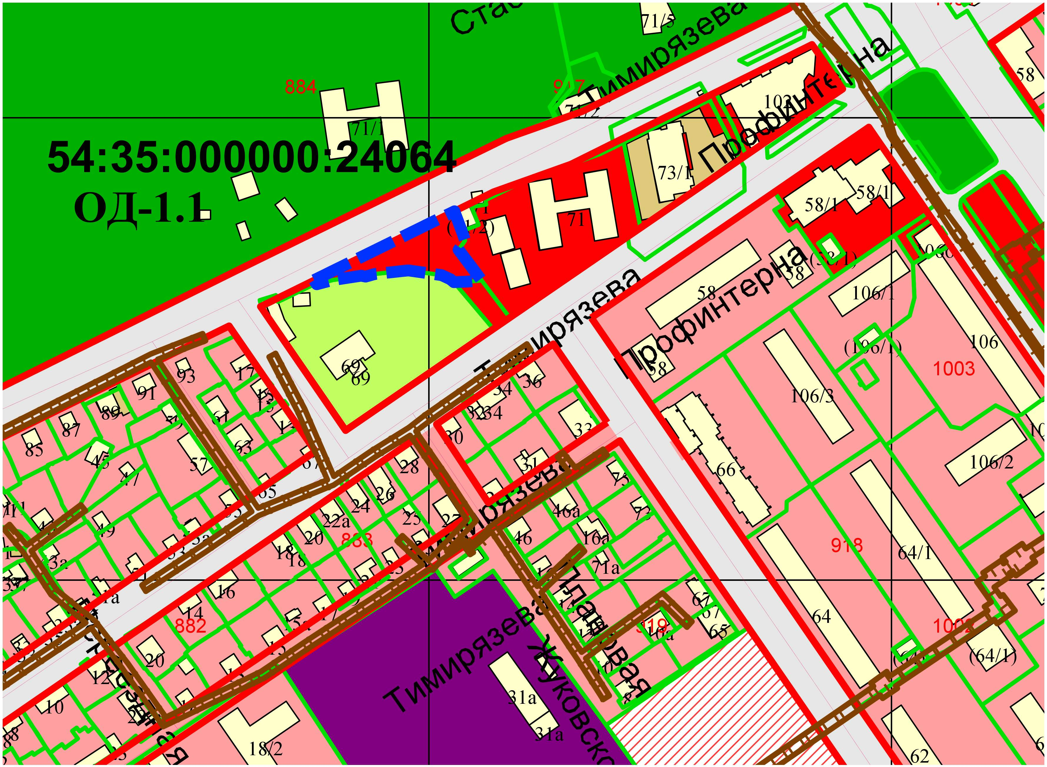
0м
Приложения к заявлению:

